2주 차 보고서
( 2025년 1 월 4 일 ~ 2026년 1 월 10 일 )

작성자 | 배주환

이번 주 회의 내용

이번 주 한 일
SpinLock, Sleep, Event, condition_variable, future, promise, packaged_task 등 다양한 Lock 구현 방식에 대해 공부하고 실습을 해보았다.
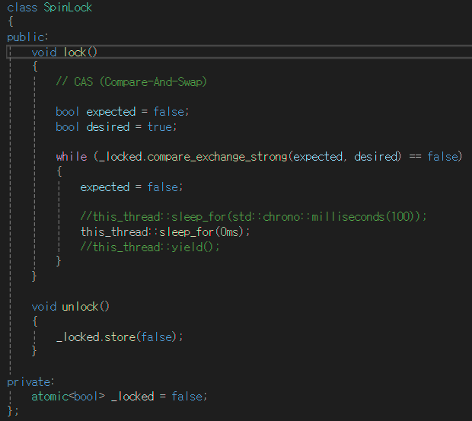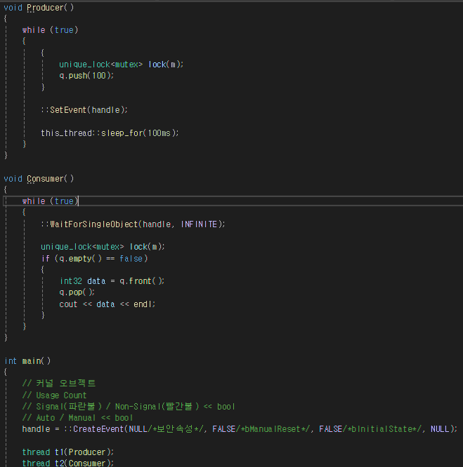

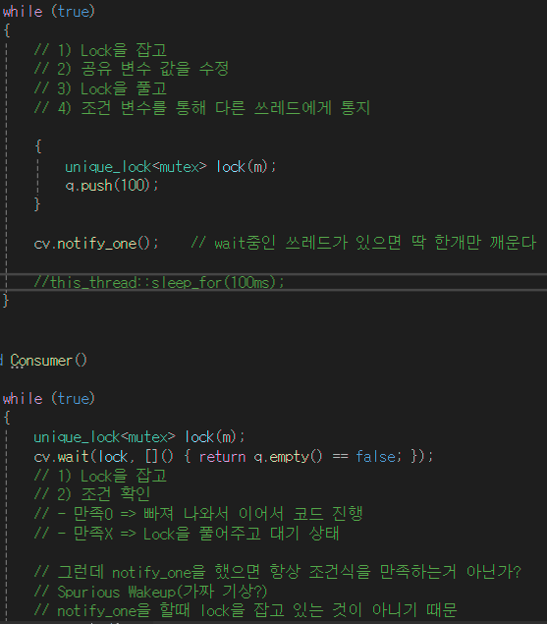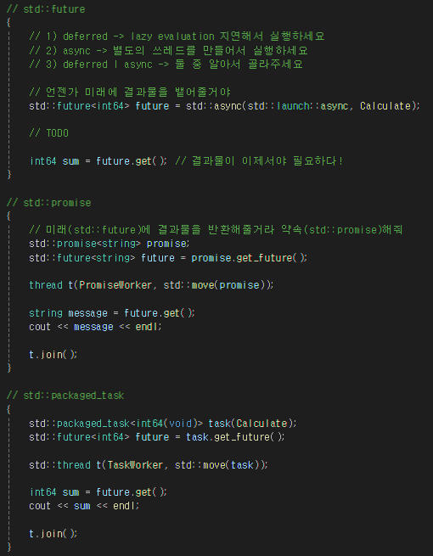

간단하게 서버 프레임워크를 만들어서 DummyClient, GameServer, ServerCore로 분류해놓았다.

다음 주 할 일
프레임워크를 더 수정해가면서 컴퓨터 구조와 관련된 이론인 캐시, 메모리 모델, cpu 파이프라인에 대해 공부할 예정이다.

특이사항

